黑龙江省普通高等学校人才信息系统
教师操作手册

项目组编写
2019年3月17日

目录
1 前言 3
1.1编写目的 3
1.2 适用对象 3
1.3 通用操作说明 3
2.详细操作说明 3
2.1登录 3
2.2进入填报页面 4
2.2.1初始密码修改 4
2.2.2 进入填报页面 4
2.3开始填报 5
2.3.1基本信息 5
2.3.2 所聘岗位 5
2.3.3最高学历毕业院校及学位选择 5
2.3.4职称信息 6
2.3.5 从教信息 7
2.3.6 研究方向 7
2.3.7 兼职信息 7
2.3.8 机构信息 7
2.4填写完毕 8
3.结语 8

1 前言

1.1编写目的
本说明档旨在对《黑龙江省普通高等学校人才信息系统》软件部分功能填写进行描述，帮助教师用户掌握使用该系统的方法及相关的注意事项。

1.2 适用对象
本文档适用于填写《黑龙江普通高等学校人才信息系统》的教师用户。

1.3 通用操作说明
登录→进入填报页面→开始填报→保存→关闭

2.详细操作说明
登录系统地址http://hljgxrc.it.greathiit.com/xxxt
以哈尔滨信息工程学院教师为例

2.1登录
登录账号：本人身份证号
登录密码：123456（密码为初始密码）
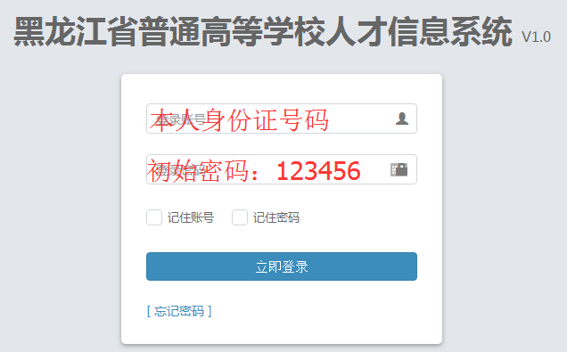

2.2进入填报页面

2.2.1初始密码修改
右侧菜单选择修改密码，进行初始密码修改。
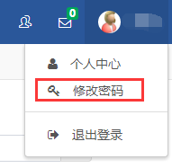

2.2.2 进入填报页面
左侧菜单选择人才管理中的人才信息
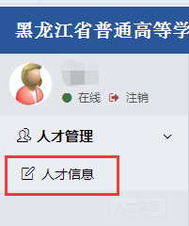

2.3开始填报

2.3.1基本信息
基本信息中的性别可以自行修改
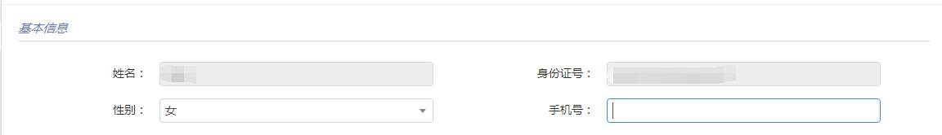

2.3.2 所聘岗位
所聘岗位若不在选项中可选择“其他”

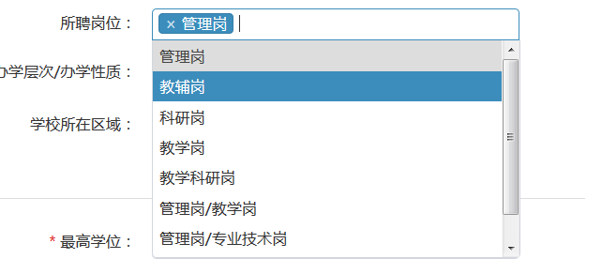

管理岗：机关工作人员，无聘任职称
教辅岗：教学单位院办工作人员等
科研岗：不上课的教师
教学岗：只上课不稿科研的教师
教学科研岗：任教且从事科研的教师
管理岗/教学岗：具有行政职务或从事行政工作且任教的教师（双肩挑）
管理岗/专业技术岗：辅导员以及机关等行政工作人员且具有聘任的专业技术职务

2.3.3最高学历毕业院校及学位选择
1.最高学历毕业院校选择，请选择最高学历毕业院校。
如属国（境）外高等院校、未接受高等教育，请选择前两项。
如属于选项中无可选高等院校，请选择国内其他院校。
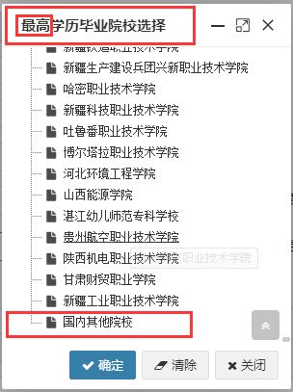

2.最高学历选择后，若无学位选择“无”
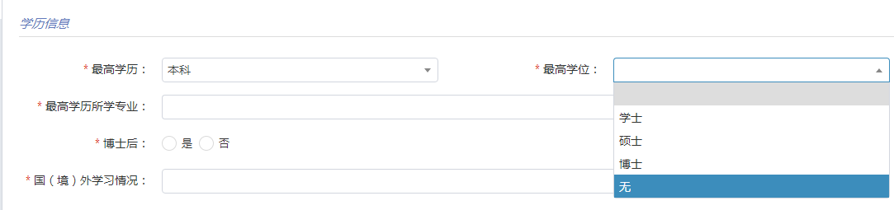
3.注意：国（境）外学习情况：国（境）外学习情况填写时，国（境）外学习和国（境）外培训需要累计填写。

2.3.4职称信息
职称信息填写时，若无职称请选择无职称。若无选项内职称，选择无上述职称。
有一个职称的，在一个库中选定，另一个库中选无上述职称。

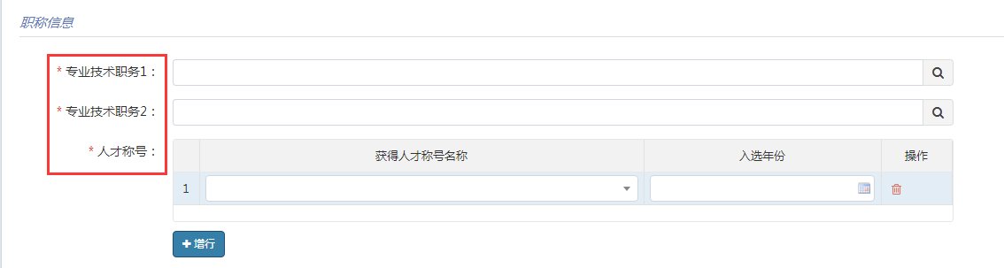
若有多个人才称号，请点击增行，点击后增加一行，继续选择人才称号。若无人才称号，则选择“无”。
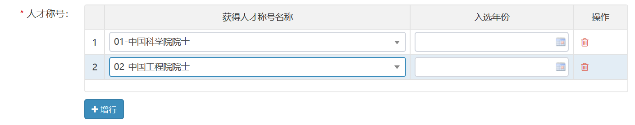

2.3.5 从教信息
从教信息填写时，所授学生的层次，需与学科门类，担任导师对应，若无请选择无和不担任导师。
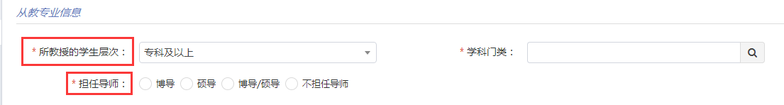

2.3.6 研究方向
研究方向信息是本人从事的除教育教学工作以外的专业研究，如有多个方向，选择一个主要的，如在目录中无对应一致的选项，请选择最为接近的。选项中若无对应选项，请选择无或其他。
选择对口的服务行业时，要求同上，也是尽量接近。
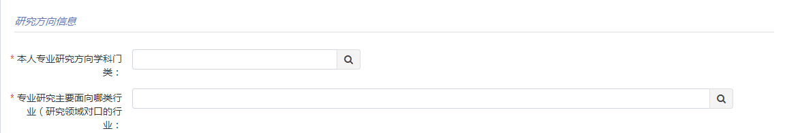

2.3.7 兼职信息
兼职信息中，工作情况，累计国（境）外工作情况填写。
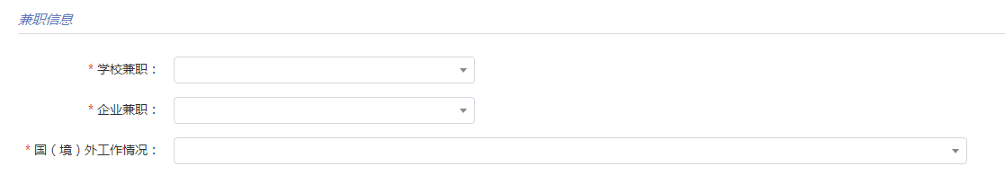

2.3.8 机构信息
教师选择自己所在的二级机构，并填写所在内设机构职务。
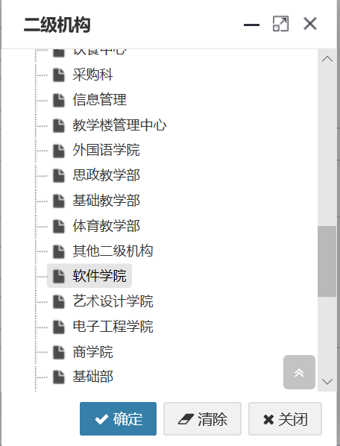
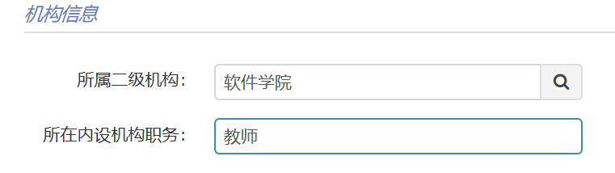
内设机构职务可根据实际情况填写如：处长，科长，科员，院长等

2.4填写完毕
数据填写完毕，请点击保存按钮进行保存，方可关闭。
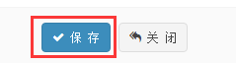

3.结语
本系统正在测试阶段，欢迎各位用户批评指正，如有使用问题请联系本人所在院校管理员。

